1. i63 用户名密码： i63、3ideal#see6
2. iftop 实时流量监控工具
   1. -i设定监测的网卡，如：# iftop -i eth1，本次测试命令：sudo iftop -i br0

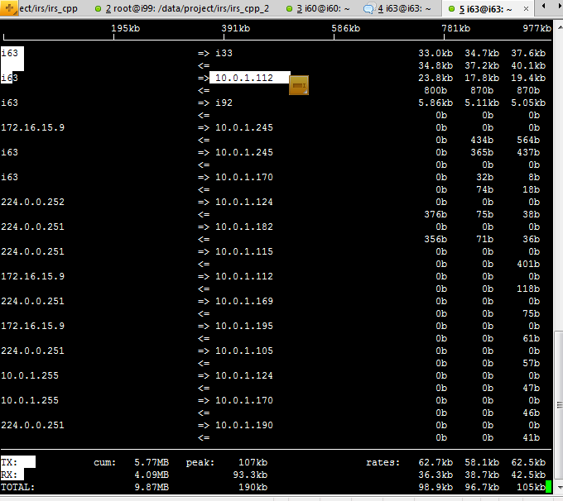

**iftop界面相关说明**

界面上面显示的是类似刻度尺的刻度范围，为显示流量图形的长条作标尺用的。

中间的<= =>这两个左右箭头，表示的是流量的方向。

TX：发送流量  
RX：接收流量  
TOTAL：总流量  
Cumm：运行iftop到目前时间的总流量  
peak：流量峰值  
rates：分别表示过去 2s 10s 40s 的平均流量

1. top 查看内及多核CPU使用
   1. top –p pid，查看某一进程的CPU使用

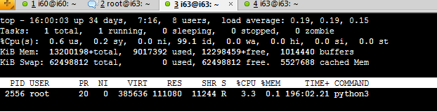

 第三行：cpu状态

    0.3% us — 用户空间占用CPU的百分比。  
    0.0% sy — 内核空间占用CPU的百分比。  
    0.0% ni — 改变过优先级的进程占用CPU的百分比  
    99.7% id — 空闲CPU百分比  
    0.0% wa — IO等待占用CPU的百分比  
    0.0% hi — 硬中断（Hardware IRQ）占用CPU的百分比  
    0.0% si — 软中断（Software Interrupts）占用CPU的百分比

 第四行：内存状态

3808060k total — 物理内存总量（4GB）  
    3660048k used — 使用中的内存总量（3.6GB）  
    148012k free — 空闲内存总量（148M）  
    359760k buffers — 缓存的内存量 （359M）

 第五行：swap交换分区

 4184924k total — 交换区总量（4G）  
    0k used — 使用的交换区总量（0M）  
    4184924k free — 空闲交换区总量（4G）  
    2483956k cached — 缓冲的交换区总量（2483M）

对于内存监控，在top里我们要时刻监控第五行swap交换分区的used，如果这个数值在不断的变化，说明内核在不断进行内存和swap的数据交换，这是真正的内存不够用了。

第七行

NI — nice值。负值表示高优先级，正值表示低优先级

    VIRT — 进程使用的虚拟内存总量，单位kb。VIRT=SWAP+RES  
    RES — 进程使用的、未被换出的物理内存大小，单位kb。RES=CODE+DATA  
    SHR — 共享内存大小，单位kb  
    S — 进程状态。D=不可中断的睡眠状态 R=运行 S=睡眠 T=跟踪/停止 Z=僵尸进程  
    %CPU — 上次更新到现在的CPU时间占用百分比  
    %MEM — 进程使用的物理内存百分比  
    TIME+ — 进程使用的CPU时间总计，单位1/100秒  
    COMMAND — 进程名称（命令名/命令行）

    VIRT — 进程使用的虚拟内存总量，单位kb。VIRT=SWAP+RES  
    RES — 进程使用的、未被换出的物理内存大小，单位kb。RES=CODE+DATA  
    SHR — 共享内存大小，单位kb  
    S — 进程状态。D=不可中断的睡眠状态 R=运行 S=睡眠 T=跟踪/停止 Z=僵尸进程  
    %CPU — 上次更新到现在的CPU时间占用百分比  
    %MEM — 进程使用的物理内存百分比  
    TIME+ — 进程使用的CPU时间总计，单位1/100秒  
    COMMAND — 进程名称（命令名/命令行）

知识点充电：用户空间和内核空间

1. 跟踪mongo数据库实例读写情况
   1. mongo top 提供每个集合的统计数据。默认情况下，mongotop每一秒刷新一次

输出字段说明：

ns：数据库命名空间，后者结合了数据库名称和集合。

db：数据库的名称。名为 . 的数据库针对全局锁定，而非特定数据库。

total：mongod在这个命令空间上花费的总时间。

read：在这个命令空间上mongod执行读操作花费的时间。

write：在这个命名空间上mongod进行写操作花费的时间。

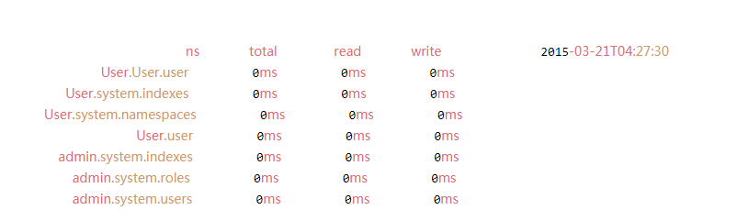

* 1. mongostat 它每秒钟刷新一次状态值，提供良好的可读性，通过这些参数可以观察到一个整体的性能情况

字段说明：

insert: 每秒插入量

query: 每秒查询量

update: 每秒更新量

delete: 每秒删除量

locked: 锁定量

qr | qw: 客户端查询排队长度(读|写)

ar | aw: 活跃客户端量(读|写)

conn: 连接数

time: 当前时间

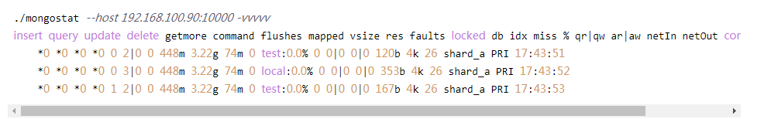

* 1. **motop** 实时监控工具，可以同时对多个MongoDB服务器进行监控。显示当前操作
  2. 本次操作：

root@i63:~# docker exec -it bs-advertising-mongo /bin/bash

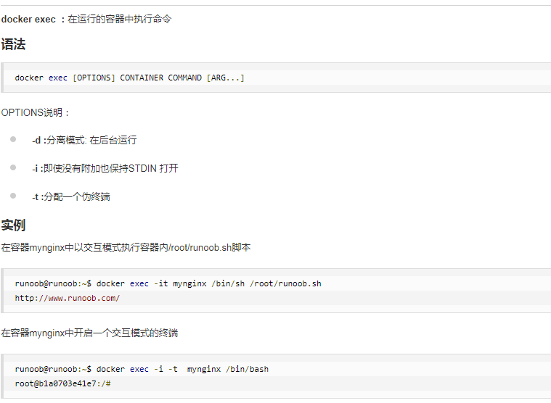

root@9a555ccfe264:/# mongostat -h 127.0.0.1 -u mongo -p idealsee2012 --authenticationDatabase=admin

